Ранняя помощь детям, в последнее время, стала одним из приоритетных направлений в деятельности здравоохранения, образования, социальной защиты в России. Теоретиками и практиками специальной педагогики и психологии признается значимость служб ранней помощи и перспективность ожидаемых результатов их деятельности. Кроме того, международный опыт показывает, что ранняя диагностическая помощь позволяет очень многим детям подобрать правильный маршрут обучения и развития в будущем.


НАПРАВЛЕНИЕ РАБОТЫ ПМПК В ПОМОЩЬ РОДИТЕЛЯМ:
- Диагностическое направление – комплексное изучение развитие ребенка с рождения, выявление индивидуальных особенностей и потенциальных возможностей развития.
Вам помогут: учитель-логопед, учитель-дефектолог, педагог-психолог, социальный педагог.
Обследование проводится каждым специалистом ПМПК индивидуально с учетом реальной возрастной психофизической нагрузки на ребенка. По данным обследования каждым специалистом составляется заключение и разрабатываются рекомендации.


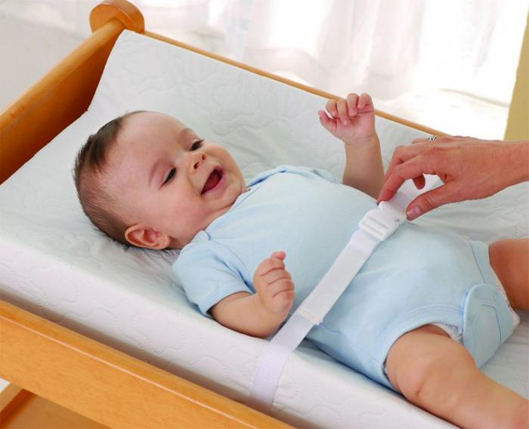
- Консультативное направление – освещение результатов обследования ребенка, просвещение по преодолению, предупреждению нарушений в развитии или рекомендации по совершенствованию возможностей малыша.





Формы работы ПМПК для помощи Вам:
1. Обследование и консультирование одним специалистом по запросу родителя.
2. Комплексное обследование и консультирование всеми специалистами.
3. Комплексное обследование с целью определения образовательной программы при незначительной динамике в развитии (при повторном обращении)


При воспитании ребенка еще с рождения всегда возникает масса вопросов, на которые не всегда знаешь ответы…
- Что он должен знать и уметь?
-Как с ним общаться?
-Во что можно играть и как этому научить?
-Как и с помощью чего малыша развивать?
-Почему что-то не получается, а другие малыши это делают….
На эти и еще многие другие вопросы мы поможем ответить Вам для гармоничного развития Ваших малышей!
Мы обязательно поможем Вам и Вашему ребенку!!

Составитель: учитель-дефектолог Кордумова А.А.

ГОБОУ ЦППРК
173001 Великий Новгород
ул. Яковлева 15
Телефон: (8162) 68-44-96
Факс: (8162) 68-44-91
E-mail: zpprk12.ucoz.ru
Департамент образования и молодежной политики новгородской области
государственное областное бюджетное общеобразовательное учреждение «центр психолого-педагогической реабилитации и коррекции» (гобоу цппрк) Территориальная психолого-медико-педагогическая комиссия

Решим будущие задачи сегодня…
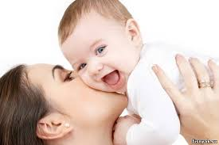
Диагностико-консультативная помощь с рождения
Великий Новгород
2015

